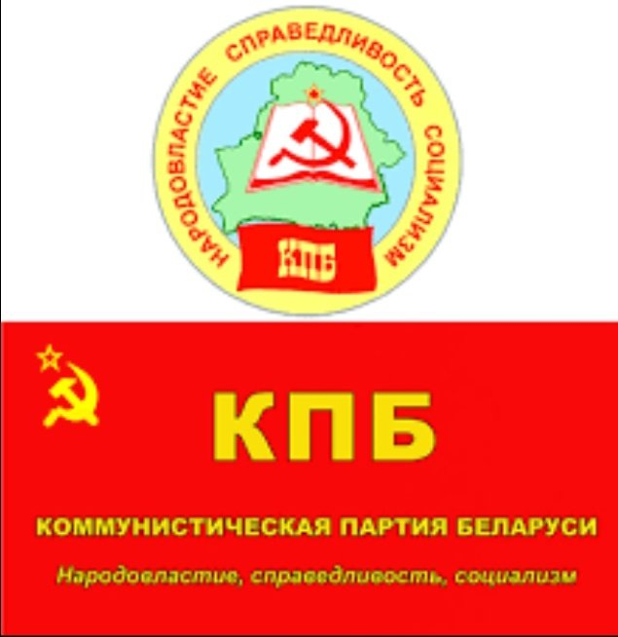

Слуцкая районная Коммунистическая партия Беларуси
Общественная приёмная
Адрес: г.Слуцк, ул. Ленина, д. 189, каб. 116.
Время приема: первая и третья среда месяца с 10.00 до 12.00.
На прием можно записаться предварительно в рабочие дни по телефону:
8 (01795) 7-50-45 с 10.00 до 12.00.

